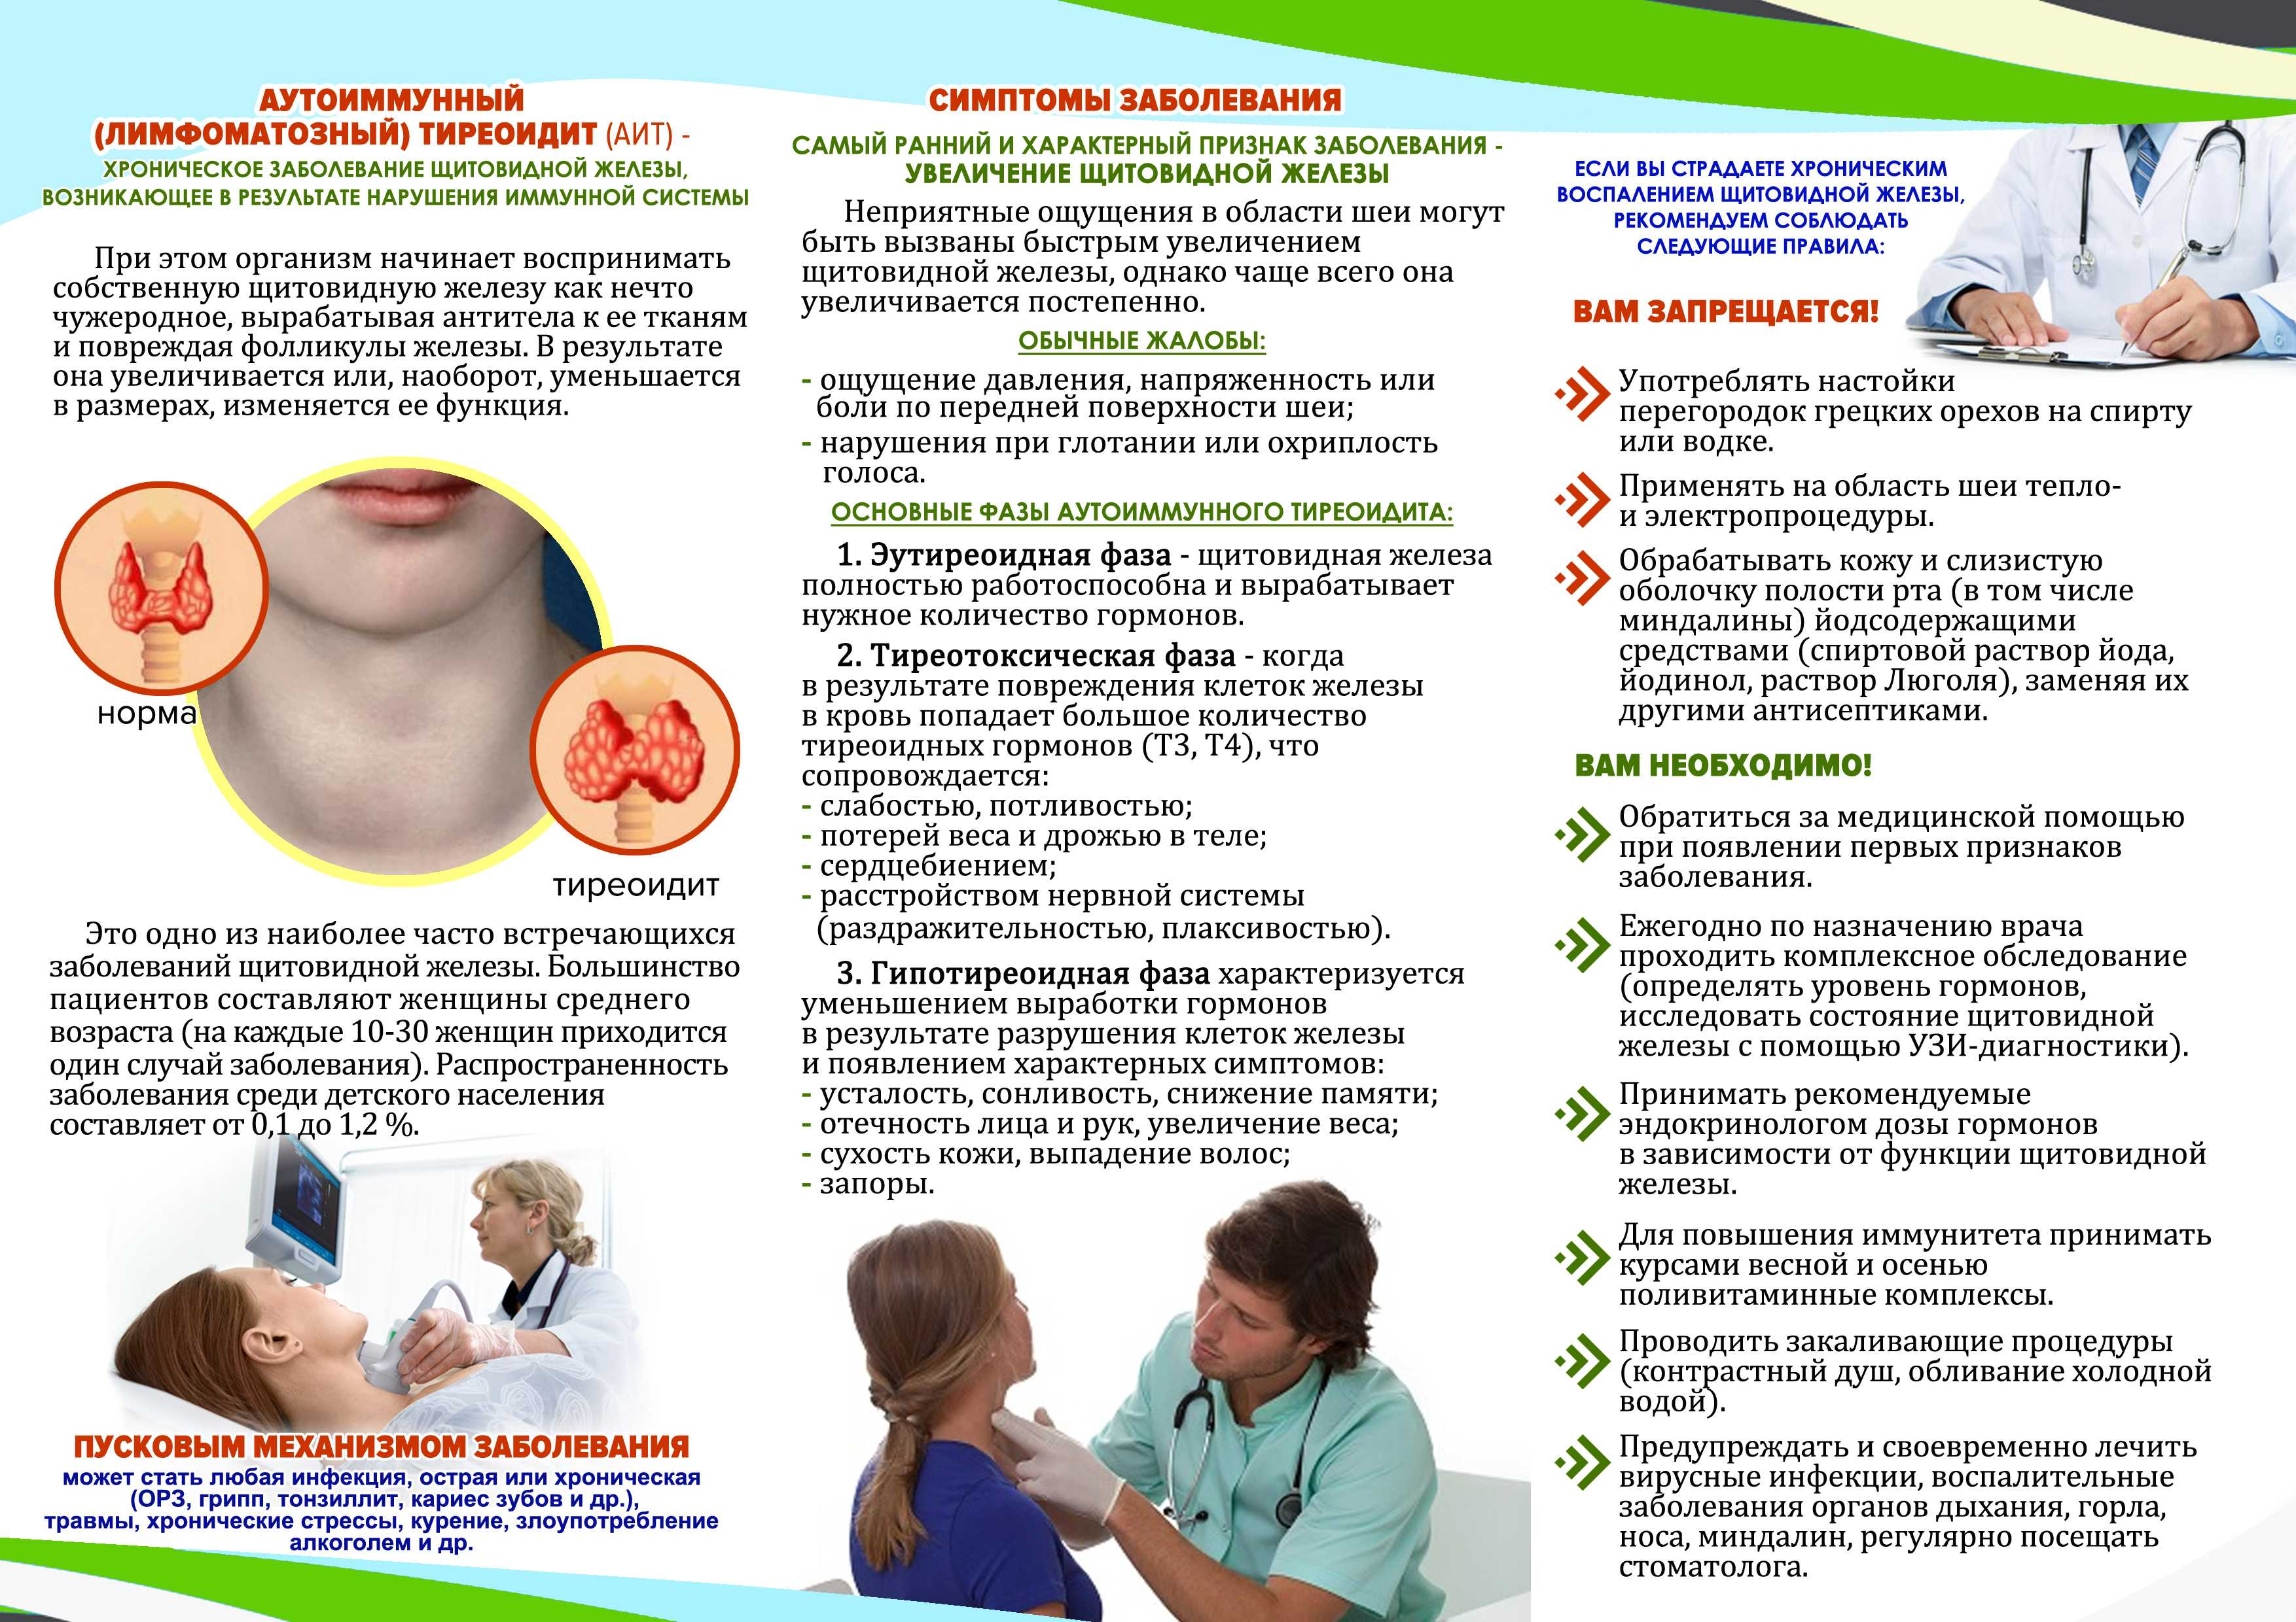

Заболевания эндокринной системы у детей
Детская эндокринная система является сложным механизмом. Многие эндокринные патологии возникают в детстве и откладывают отпечаток на всю дальнейшую жизнь вашего ребенка.
Какие болезни гормональной сферы встречаются у детей?
Самыми важными органами эндокринной сферы у детей являются:
- гипофиз (он контролирует остальные железы организма, а главное – выделяет гормон, благодаря которому ребенок растет);
- надпочечники (они обеспечивают бодрость, устойчивость к стрессам, нагрузкам, контролируют давление, важны для полового созревания);
- щитовидная железа (она обусловливает нормальный обмен веществ);
- поджелудочная железа (она, кроме ферментов пищеварения, выделяет инсулин);
- половые железы (они обеспечивают половое развитие).
Чаще всего у ребенка могут развиться следующие эндокринные патологии:
1. Врожденный гипотиреоз — нехватка тиреоидных гормонов, приводящая к задержкам развития (в первую очередь, ЦНС), к замедлению психомоторного развития, анемии, задержке роста.
2. Диффузный токсический зоб — аутоиммунные заболевания, характеризующиеся увеличением размеров щитовидной железы с усилением ее функции
3. Надпочечниковая недостаточность — снижение выработки гормонов в коре надпочечников: симптомами могут быть слабость, низкая прибавка веса, повышенная утомляемость, кишечные расстройства, плохой аппетит.
4. Врожденная дисфункция коры надпочечников — вследствие нехватки одного из энзимов в тяжелых случаях у девочек наружные половые органы соответствуют мужским, а у мальчиков могут увеличиться размеры полового члена, возникать эрекции в очень раннем возрасте (полтора-два года).
5. Сахарный диабет — заболевание возникает вследствие дефицита гормона инсулина, развиваются нарушения обмена веществ (инсулинозависимый сахарный диабет I типа). Способствуют болезни отягощенная наследственность, острые инфекционные заболевания, длительное психическое либо физическое перенапряжение.
6. Ожирение.
7. Криптохоризм у мальчиков — одностороннее либо двустороннее отсутствие в мошонке яичек.
8. Низкорослость — дефицит гормона роста вследствие токсического поражения областей головного мозга внутриутробно либо после рождения засчет дефицита гормона роста, тиреоидных гормонов, различной соматической патологии.
9. Эндемический зоб — увеличение у детей, которые живут в йододефицитных регионах, щитовидной железы.
Причины и диагностика эндокринных болезней
- генетически обусловленные аномалии
- опухоли
- различные воспалительные процессы
- расстройства иммунитета
- сбои кровоснабжения
- поражения какого-либо отдела нервной системы
- нарушения по отношению к гормонам тканевой чувствительности.
Когда вы должны поспешить к детскому эндокринологу?
Если:
- у ближайших родственников имеются эндокринные патологии;
- вес ребенка недостаточен;
- у ребенка ожирение;
- существуют проблемы с ростом;
- половое развитие идет с нарушениями;
- есть подозрения на заболевание щитовидной железы: увеличение железы, изменения веса, кожи, волос, ногтей ребенка, нарушение менструального цикла у девочки-подростка, слабость, нервозность, быстрая утомляемость.
При проявлении данных симптомов рекомендуется записаться на прием к детскому эндокринологу.

